

《大数据可视化技术》
课程论文

题 目 基于python的天气数据可视化
专 业 数据科学与大数据技术
班 级 2020数据科学与大数据技术4班
学生姓名 梁铠
学生学号 202010139124
指导教师 田文
日 期 2023/2/1
《大数据可视化技术》 课 程 论 文
(2022-2023学年第1学期)

基于python的天气数据可视化
学生姓名：梁铠

提交日期： 年 月 日 学生签名： 梁铠
学 号 | 202010139124 | 座位编号 | 28
学 院 | 大数据学院 | 专业班级 | 数据科学与大数据技术4班
课程名称 | 大数据可视化技术 | 任课教师 | 田文
教师评语：

本论文成绩评定： 分

摘要
摘要：天气是许多人每天都会关注的焦点，关系到人们的出行，工作等许多方面。本文基于python语言爬取中国天气网广东省肇庆市当天（2023/2/1）及未来14天的天气数据并进行可视化处理，主要从使用爬虫爬取肇庆市天气数据并保存为文件，利用数据进行数据可视化操作两个层面结合实例进行分析，阐述爬虫爬取数据和数据可视化的常用方法。首先利用BeautifulSoup库等相关方法爬取广东省肇庆市近14天的天气数据，然后储存到CSV文件中；最后通过对获得的数据进行可视化操作，利用matplotlib库方法画出其当天数据的温度，湿度和空气质量图，以及14天内的高低温图和天气饼图，结合图像分析未来的天气状况。通过数据操作，实现了对天气数据的可视化处理，并利用图形直观的反映出了14天内天气及温度的分布，使得观察分析未来的天气状况更加的方便。

关键词：python；爬虫；数据可视化

1. 绪论

背景
数据可视化能够将复杂的数据变化为简洁的图表形式表现出来，面对越来越庞大复杂的数据，数据可视化是分析复杂数据的重要手段。而Python不仅是现在流行的开发语言，也是做数据分析十分主流而且重要的语言。由于大量数据的复杂程度和相互关联关系都较高，数据可视化是对于数据分析的一个十分重要的方法。通过可视化的操作，能够令复杂，大量的数据通过图表的形式直观地表现出来，对数据分析有重要作用。

术语说明
爬虫：用来获取网页中需要的信息的程序，从互联网上抓取对于我们有价值的信息。python爬虫涉及的库主要有requests，beautifulsoup，也有re库正则表达式的使用。
数据可视化：通过表格，图形等方式将数据以更直观易懂表达出来的方式；pythone数据可视化涉及的库主要有matplotlib，pyecharts。

2. 爬取数据
首先需要从网页获取可视化所需的信息，Python 爬虫大致步骤分为三个部分：爬取网页；解析数据；保存网页。
1）爬取网页：通过url访问网页，获取网页数据
2）解析数据：通过各种方法（BeautifulSoup等）匹配寻找符合要求的数据
3）保存网页：将获得的数据保存到本地txt，csv等类型的文件或保存至MySQL等数据库中

2.1网页源代码分析
首先进入中国天气网广东省肇庆市的网页；这里使用的是7天和8-15天的天气预报网页。通过浏览器的检查工具可以查看网页源代码，利用检查功能也可以找到网页页面元素对应的前端代码在哪里；观察发现未来7天的温度，天气等天气数据都在一个div标签内的ul和li标签中，所以可以利用bs库的find方法查找该div标签，找到其中所有的ul和li标签，获取标签内相应的数据。对于8-15天的网页，因为网页中只有8-15天的数据，所以需要加上7天网页分别获取两个页面的数据并进行合并，数据也是在div标签中。

2.2 获取数据
对于今天以后14天的数据，由于前七天和8-15天的数据是分开的，需要分别爬取两个网页并合并数据；一样通过BeautifulSoup找出网页包含的ul和li标签，提取标签中相应的数据值，利用列表临时保存获得的数据。
对于今天的天气信息，经过查找发现他是js类型的，全部保存在一个＜ script ＞标签中，所以可以通过json库的loads()方法获取标签内的信息，以此获得今日的数据。

2.3保存到CSV文件
使用python的csv库，用writerow()方法，可以分别写入列表头部和每一行的数据，这里将当天和未来14天的数据分开存储，分别保存到ZQ-1d.csv和ZQ-14d.csv文件中。

3.数据可视化
Python做数据可视化通常使用的库是Matplotlib库，是做数据可视化普遍使用，十分重要的库，包含大量的数据可视化方法，所用的常见的可视化方法有折线图，条形图，饼图等；也有词云图，气泡图等较复杂的方法。可视化操作不仅能令人直观地观察分析数据，还能将计算得的数据间的关系通过图表直观展示出来，如相关系数，拟合曲线等。

3.1一天温度变化曲线图
使用plot()方法绘制出当天每个小时的温度变化曲线，再用scatter()方法标记每个时刻的温度点，并用text()方法标记出当天的最高温度和最低温度，计算得到平均温度在图中虚线标出。通过观察一天的温度变化，可以发现最高和最低温度分别为22摄氏度和15摄氏度；平均温度在17-18摄氏度左右，高温主要分布在下午时段。
温度变化曲线图见图1

3.2一天相对湿度变化曲线图
和一天温度变化曲线图一样；采用plt.plot()方法绘制出每个小时的相对湿度变化图，标记出最高和最低的相对湿度值，计算并在图中划出平均相对湿度虚线。结合温度图，通过图表可以发现凌晨时分空气较湿润，中文到下午的时间由于温度升高相对湿度降低，入夜后降温，相对湿度逐渐回升。
相对湿度曲线图见图2

3.3一天空气质量变化图
根据规定空气质量分为1-6六个等级，等级越高表示空气质量越差。下面使用了bar ()方法对一天24小时的空气质量绘制出了柱状图，根据严重程度的不同随等级更高用更深的颜色表示，用text()方法将最高空气质量和最低空气质量指数标出，用虚线标记出平均的空气质量指数。通过图表可以发现凌晨时间空气质量好，而中午和之后空气质量稍有下降，结合温度曲线可以推测和温度变化有关，总体而言较好，平均空气质量在48左右，处于第一等级；再结合未来14天的天气图可以分析未来14天多有雨天，推测空气质量还会有所变好。
空气质量图见图3

3.4未来14天高温低温变化曲线图
统计往后14天的最高温度和最低温度变化，绘制出每天的温度变化曲线图，分别用虚线将14天的最高和最低温平均温度虚线标记出来，通过曲线图可以发现未来14天温度有较大起伏，在第8和14天有一定幅度的降温，但总体温度较高，最低温度不低于10摄氏度，最高温达到了24摄氏度。
未来14天高温低温变化曲线图见图4

3.5未来14天气候分布饼图
统计未来14天的天气情况，并且统计每种天气的天数，用plt.pie（）方法绘制将各个天气统计的饼图。通过饼图可以发现后面14天多处于阴雨天气，结合一月份的低温可以知道是空气回暖导致的阴天多雨天气，结合前面的14天温度曲线也可以推测温度变化较大是由于前后的天气变化导致的。
未来14天气候分布饼图见图5

4.图形
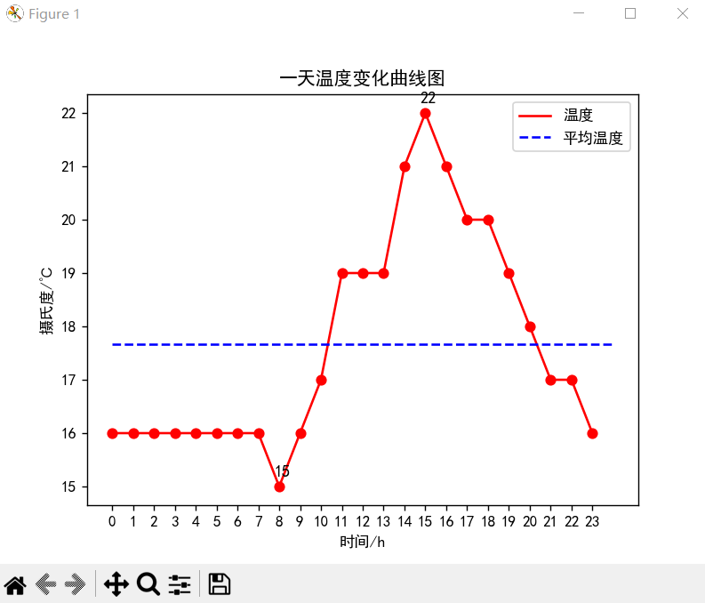
图1:一天温度变化曲线图
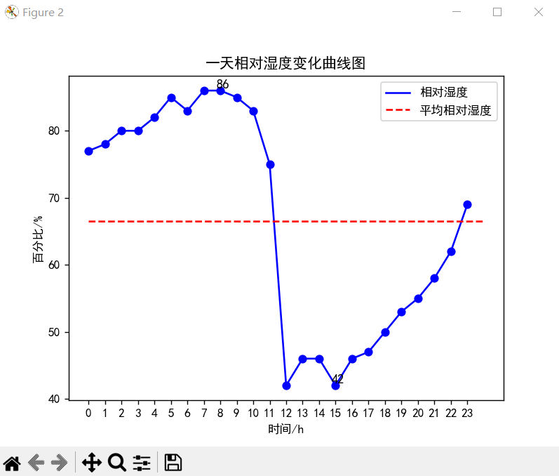
图2：一天相对湿度变化曲线图
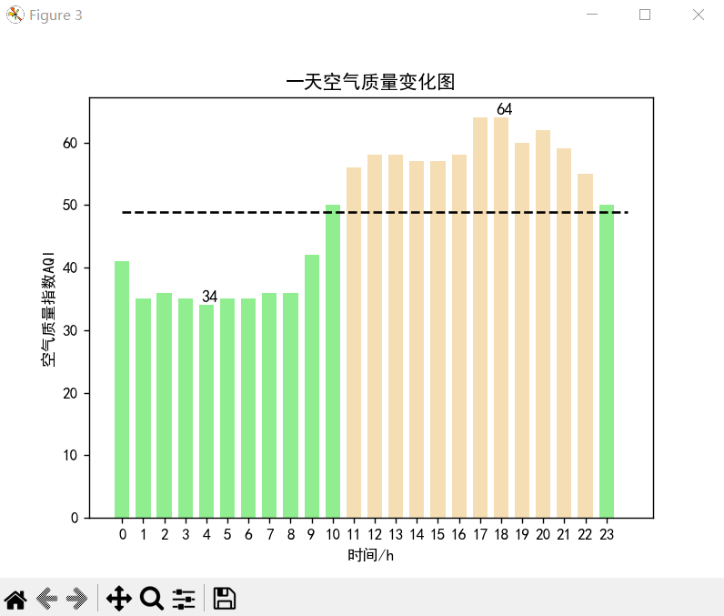
图3：一天空气质量变化图
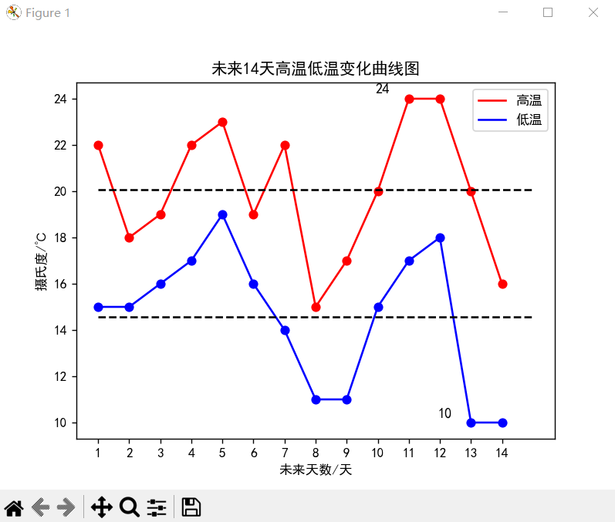
图4：未来14天高低温变化曲线图

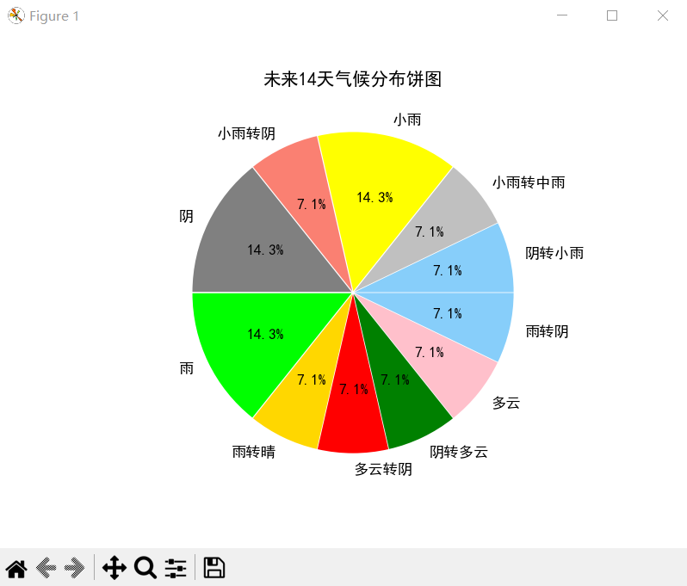
图5：未来14天天气分布图

5.结论

5.1学习的困难与不足
在设计过程中，主要的困难在于爬虫方面；由于之前较少学习网络爬虫方面的内容，对前端相关知识也了解不多，都需要从基础再学习；所以大部分是在学习相关库的使用和爬虫的基本操作，在这次的程序中所用的都是较基础的方法。
本文的可视化只是简单的爬虫和可视化操作，制作了折线图和饼图，处理的数据也较少，只是结合实例理解数据可视化的基本方法；在可视化方面还有词云图，箱线图等更多可视化方法，也可以处理更多且复杂的数据，例如数据中还有风向数据，但是不了解该用什么方式进行处理和可视化表现，这也是对于相关知识欠缺，可视化掌握程度不高导致的。

5.2心得体会
在设计这次的作业中，对数据可视化在分析数据的重要程度有了更深刻的认识；通过自主学习课程和网络资料，感觉自己对python可视化的相关方法更了解了；同时也学习到了python爬虫相关的知识。在作业过程中也遇到了许多困难，有很多学过或没学过的知识都需要重新学习，而对于一些复杂的数据和方法都不了解，难以运用，希望自己可以在不断得学习中掌握加强相关的技能。

参考文献
［1］李俊华.基于Python的数据可视化[J].新型工业化，2021
［2］尹诗玉，陈小奎，师琳.基于Python的数据脱敏与可视化分析[J].电脑知识与技术，2020
［3］张艳，吴玉全. 基于Python的网络数据爬虫程序设计[J]. 电脑编程技巧与维护，2020
［4］杨尚森，许桂秋．大数据可视化技术[M]．杭州 浙江科学技术出版社 2020．

